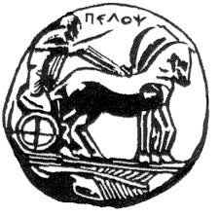
ΠΑΝΕΠΙΣΤΗΜΙΟ ΠΕΛΟΠΟΝΝΗΣΟΥ
ΣΧΟΛΗ ΚΑΛΩΝ ΤΕΧΝΩΝ
TΜΗΜΑ ΘΕΑΤΡΙΚΩΝ ΣΠΟΥΔΩΝ
ΠΡΟΓΡΑΜΜΑ ΜΕΤΑΠΤΥΧΙΑΚΩΝ ΣΠΟΥΔΩΝ
«Δραματική Τέχνη και Παραστατικές Τέχνες στην Εκπαίδευση και τη
Διά Βίου Μάθηση - Ma in Performing Arts In Education and Lifelong Learning»

ΣΥΝΕΝΤΕΥΞΗ
ΜΕ ΤΗΝ
ΑΝΝΑ ΚΑΡΑΒΑΝΟΥ –
SCHOELTER 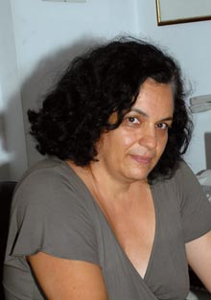

ΝΑΥΠΛΙΟ 2016
ΜΑΡΙΑ ΠΑΝΤΟΥ
ΠΕΡΙΕΧΟΜΕΝΑ

ΠΕΡΙΛΗΨΗ_____________________________________σελ. 3
ΛΕΞΕΙΣ – ΚΛΕΙΔΙΑ______________________________σελ. 4
ΒΙΟΓΡΑΦΙΚΟ ΣΥΓΓΡΑΦΕΑ______________________σελ. 5 - 7
ΕΡΓΟΓΡΑΦΙΑ ΣΥΓΓΡΑΦΕΑ______________________σελ. 8 - 10
ΣΥΝΕΝΤΕΥΞΗ __________________________________σελ. 11-21
ΣΥΜΠΕΡΑΣΜΑΤΑ_______________________________σελ. 21
ΠΑΡΑΡΤΗΜΑ____________________________________σελ. 22 - 24

ΠΕΡΙΛΗΨΗ ΕΡΓΑΣΙΑΣ

Στο πλαίσιο του μεταπτυχιακού προγράμματος «Δραματική Τέχνη και Παραστατικές Τέχνες στην Εκπαίδευση και τη Διά Βίου Μάθηση», κληθήκαμε ως φοιτητές του να υλοποιήσουμε μία συνέντευξη με έναν/μία συγγραφέα της Αργολίδας.
Η συγκεκριμένη εργασία στοχεύει στην εξοικείωσή μας με τις μεθόδους έρευνας και η παρούσα πραγματοποιήθηκε με τη μέθοδο της ημιδομημένης συνέντευξης μέσω χρήσης ερωτηματολογίου.
Έτσι, στην εργασία αυτή, αρχικά τίθενται οι λέξεις – κλειδιά, που αποτελούν καίρια σημεία της συζήτησης με τη συγγραφέα. Έπειτα, ακολουθεί αναλυτικό βιογραφικό σημείωμα της ίδιας και η εργογραφία της. Στη συνέχεια, παρατίθεται η συνέντευξη όπως την κατέγραψα διά ζώσης στο σπίτι της συγγραφέα στην Καλλιθέα. Ακολουθούν τα συμπεράσματά μου πάνω στην εργασία και, τέλος, τίθεται το παράρτημα στο οποίο βρίσκεται φωτογραφικό υλικό.
Η παρούσα εργασία εντάσσεται, ακόμη, στο Συμπόσιο των Συγγραφέων της Αργολίδας που διοργανώνει το τμήμα Θεατρικών Σπουδών της Σχολής Καλών Τεχνών του Πανεπιστημίου Πελοποννήσου και στις τιμητικές εκδηλώσεις που θα πραγματοποιηθούν σε όλο το Νομό κατά τη διάρκεια του μήνα Απριλίου.

ΛΕΞΕΙΣ – ΚΛΕΙΔΙΑ

Μεσαίωνας, πύργος, ταξίδια, γιαγιά Ιωάννα, Μαριάννα, Ναύπλιο, Θεολογία, γερμανικά, Ανεμοδαρμένα ύψη, Η κατάρα του Πρίγκιπα, Φέουδο, κινηματογράφος, ζωγραφική, μουσική.

ΒΙΟΓΡΑΦΙΚΟ

ΟΝΟΜΑ: Άννα
ΕΠΩΝΥΜΟ: Καραβάνου
ΗΜ. ΓΕΝΝΗΣΗΣ: 31.12.1963
ΔΙΕΥΘΥΝΣΗ: Κρέμου 125 – 127, Καλλιθέα / Αθήνα
ΤΗΛΕΦΩΝΟ: 2130 431770, 6977584471
ΣΥΣΤΑΣΕΙΣ: από τον πρώην αντιπρόεδρο του Δ.Σ. ΟΤΕΚ
του Υπουργείου Τουρισμού κ. Κωνσταντίνο Καλογεώργο

ΕΚΠΑΙΔΕΥΣΗ
1969-1973: Γερμανικό Δημοτικό, Μόναχο
1973-1975: Δημοτικό Κοζάνης
1975-1981: Γερμανική Σχολή Αθηνών, Μαρούσι (Γυμνάσιο - Λύκειο)
(Doerpfeld Gymnasium)

ΣΠΟΥΔΕΣ
1981 – 1985: Εθνικό και Καποδιστριακό Πανεπιστήμιο Αθηνών
Φιλοσοφική Σχολή
Τμήμα Γερμανικής Φιλολογίας
1985-1987: Διδακτορική Διατριβή στο Πανεπιστήμιο Παιδαγωγικών
Σπουδών Κλανγκενφούρτ Αυστρίας
(αναγνωρισμένη από τον Δ.Ο.Α.Τ.Α.Π).
Θέμα: Μοτίβα της παραφιλολογίας και η παρωδία αυτών.
Οι παρωδίες του Κρίστιαν Βάλλνερ και ο ιστορικός τους ορίζοντας.

ΕΠΑΓΓΕΛΜΑΤΙΚΗ ΕΜΠΕΙΡΙΑ
1/6-31/10 1986 Γραμματέας στην AEG Austria στο Σουέζ
1988 – 1991 Σχολή Τουριστικών Επαγγελμάτων Ναυπλίου
Καθηγήτρια Γερμανικών
1988 – 2011 Κέντρο Γερμανικής Γλώσσας «Σίλλερ»
Διευθύντρια Σπουδών και καθηγήτρια
2011 – 2014 ΙΕΚ ΑΚΜΗ
Καθηγήτρια Γερμανικών στο τμήμα Τουριστικής Εκπαίδευσης
2012-2014 Καθηγήτρια Γερμανικών Τουριστικής Εκπαίδευσης στο ΕΠΑΣ Πελοποννήσου

ΠΕΡΑΙΤΕΡΩ ΠΡΟΣΟΝΤΑ
Ξένες Γλώσσες: Αγγλικά: άπταιστα
Γαλλικά: πολύ καλά (Diplôme d'études françaises/ 2e degré – Sorbonne ΙΙ – επίπεδο Γ2)

Επαγγελματική Εκπαίδευση: Ελβετο-ελληνικό Κέντρο Ελευθέρων Σπουδών
Τα τμήμα Ελληνομαθών Γραμματέων
Διδαχθέντα μαθήματα: Γραφομηχανή ελληνικού και λατινικού πληκτρολογίου
Εμπορική αλληλογραφία
Λογιστική
Δημόσιες Σχέσεις

Γνώση Η/Υ: καλή

ΠΕΡΑΙΤΕΡΩ ΔΡΑΣΤΗΡΙΟΤΗΤΕΣ
Εθελοντική εργασία στους Ολυμπιακούς Αγώνες του 2004, Αθήνα
τόσο στο TEST EVENT του Μαΐου, όσο και στους Ολυμπιακούς Αγώνες τον Αύγουστο.
Καθήκοντα: υπεύθυνη των VIP της Παγκόσμιας Ομοσπονδίας Πυγμαχίας.

ΕΝΔΙΑΦΕΡΟΝΤΑ
Ιστορία, μουσική, ζωγραφική, συγγραφή μυθιστορημάτων («Η κατάρα του Πρίγκιπα», ιστορικό μυθιστόρημα, εκδόσεις Μπατσιούλα 2008)

ΕΡΓΟΓΡΑΦΙΑ

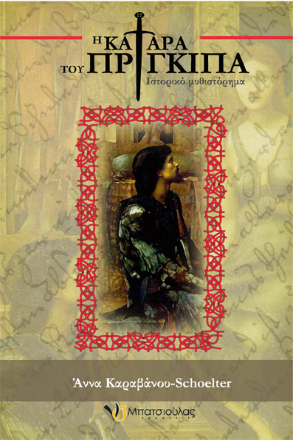
Επιμελητής: Ελληνικού Μαρία
Εκδότης: Ν. & Σ. Μπατσιούλας
ISBN13: 978-960-89288-8-6
Σελίδες: 544
Ημ/νία Έκδοσης: Οκτώβριος/2008
Περιγραφή:
Συνωμοσίες, έρωτες, καταδιώξεις, προδοσίες και πάθη με φόντο τον Γερμανικό Μεσαίωνα...
Ο πρίγκιπας Γκυ Ντε Λα Βιλιέ έχει την απόλυτη εξουσία στο Φέουδό του. Ένας μυστηριώδης και μοχθηρός Άραβας με ανεξιχνίαστο παρελθόν τον συντροφεύει και τον επηρεάζει. Το Φέουδο παρακμάζει και ο μόνος που προσπαθεί να το κρατήσει στη ζωή είναι ο φρούραρχος Ζακόμπ, ενώ οι γειτονικοί άρχοντες εξυφαίνουν μια συνομωσία με στόχο την καταστροφή του Γκυ. Την ήδη τεταμένη κατάσταση έρχεται να ταράξει η Κάρλα, μια κλέφτρα, που τελικά θα κλέψει την καρδιά των δύο ανδρών.
********************
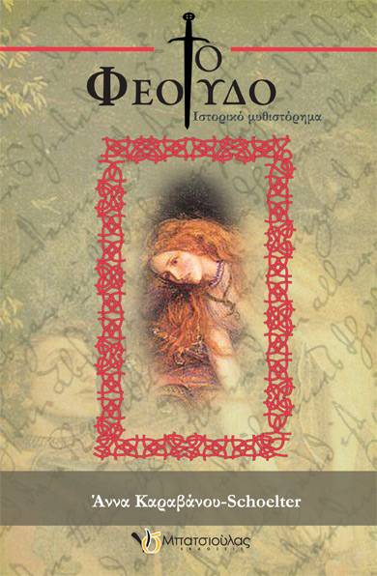
Εκδότης: Ν. & Σ. Μπατσιούλας
Επιμελητής: Μπατσιούλας Νίκος
ISBN13: 978-960-6813-70-2
Σελίδες: 348

Περιγραφή:
Η αρχόντισσα Κάρλα έχει τις τύχες του Φέουδου στα χέρια της μετά την αποχώρηση του πρίγκιπα Ντε Λα Βιλιέ για τις σταυροφορίες. Ενώ όλοι περιμένουν τη γέννηση του διαδόχου των Ντε Λα Βιλιέ, οι δυσκολίες περισσεύουν αφού η έλλειψη των περισσότερων ανδρών και ο βαρύς χειμώνας επηρεάζουν την ευημερία και τη γαλήνη στην περιοχή. Η άφιξη από τις σταυροφορίες του αδίστακτου βαρόνου Παρουά, στο γειτονικό φέουδο, κάνει την κατάσταση ακόμα πιο δύσκολη και επικίνδυνη. Η Κάρλα, πλέον, έχει να αντιμετωπίσει την πιο μεγάλη απειλή, τον πιο αδίστακτο εχθρό της σε μια μάχη για την επιβίωση. Η απελπισία και ο φόβος δεν της αφήνουν άλλη επιλογή από το να επικαλεστεί τα φαντάσματα του παρελθόντος για βοήθεια…
Μάχες, πολιορκίες και συνωμοσίες στον Μεσαίωνα με φόντο το μεγάλο δίλημμα στην καρδιά μιας γυναίκας. Δίλημμα έρωτα και πάθους, απροστάτευτου στον καταιγισμό των γεγονότων και των αποκαλύψεων.

Συνέντευξη με την Άννα Καραβάνου Schoelter

Η συνέντευξη πραγματοποιήθηκε στο σπίτι της συγγραφέα, παρουσία της κόρης της, Μαριάννας. Στα σημεία όπου απαντά και εκείνη, γράφεται μπροστά από την απάντηση το όνομά της.

- Πώς ξεκινήσατε να γράφετε;
Από πολύ πολύ πολύ μικρή! Σε ηλικία 12 – 13 ετών, είχα διαβάσει όλη τη σειρά του Καραγάτση. Αν μου έλεγαν: «Όταν μεγαλώσεις, θα γράψεις σαν τον Καζαντζάκη ή όταν μεγαλώσεις ίσως γράψεις σαν τον Καραγάτση» θα προτιμούσα σίγουρα το δεύτερο. Αν και θεωρώ τον Καζαντζάκη, οπωσδήποτε, σπουδαίο λογοτέχνη, η πένα του Καραγάτση με συναρπάζει!
Μεταξύ 18-35 ετών έκανα μια παύση από το γράψιμο. Ημερολόγιο δεν κρατούσα ποτέ. Δηλαδή έγραφα, αλλά όταν ξαναδιάβαζα όσα είχα γράψει, ντρεπόμουν γι’ αυτά, οπότε το σταμάτησα.
Η γραφή προέκυψε από την ανάγκη μου να διαβάσω κάτι που θα μου τραβήξει το ενδιαφέρον. Έτσι, ξεκίνησα να γράφω. Στην αρχή, δεν έδινα σημασία στην ιστορία. Έμπλεκα τον Μεσαίωνα με την περίοδο του 1800. Όταν, όμως, προέκυψε η πρόταση της έκδοσης, εκεί συνειδητοποίησα ότι υπάρχουν στην ιστορία κάποια ιστορικά κενά.
Καταλυτικό ρόλο, βέβαια, έπαιξε και το διδακτορικό μου το οποίο εστιάζει στον Μεσαίωνα και στο ποίημα του Rudolf Von Eme για τον Μέγα Αλέξανδρο.
Έτσι, ανακάλυψα ότι ο Μεσαίωνας αποτελεί μια παρεξηγημένη εποχή και θα εξηγήσω τι εννοώ. Παραδείγματος χάριν, ένα παιδί εκτός γάμου θεωρούταν καρπός μεγάλης αγάπης. Ακόμη, οι μάγισσες την εποχή του Μεσαίωνα θεωρούνταν πολύ σημαντικές γυναίκες, που γνώριζαν πολλά και είχαν τη δύναμη να θεραπεύουν. Επίσης, οι άνθρωποι εκείνης της εποχής, απέδιδαν ιδιαίτερη τιμή στη μητέρα του Μεγάλου Αλεξάνδρου και για όσα εκείνη ήξερε.
Γενικά, μελέτησα την καθημερινότητα αυτών των ανθρώπων, σε ό,τι αφορά τις συνήθειες τους, την υγιεινή τους, τον ύπνο τους, την τροφή τους. Το γεγονός αυτό με βοήθησε να κάνω τις αντίστοιχες προσθαφαιρέσεις.
Συγκεκριμένα, στα βιβλία μου αποφεύγω να χρησιμοποιήσω ακριβή ώρα, δηλαδή όχι λεπτά και δευτερόλεπτα, καθώς δεν ήταν από τότε τόσο προσδιορισμένη η έννοια του χρόνου. Ακόμη, απουσίαζαν και τα τζάκια. Στην αρχή, έβαζα σε κάθε δωμάτιο κι από ένα τζάκι, γιατί μου άρεσε η εικόνα! Με μεγάλη μου έκπληξη αργότερα, αναγκάστηκα να τα αφαιρέσω! Ως προς τη διατροφή, έμαθα ότι τότε δεν υπήρχαν οι τομάτες.
- Ποια ήταν τα αγαπημένα αναγνώσματα των παιδικών σας χρόνων;
Η πεντάμορφη και το τέρας, είναι μια ιστορία που απολάμβανα από παιδί. Αλλά και η αναπαραγωγή αυτού σε διάφορα θέματα. Γενικά, με γοητεύει αυτό το φαινομενικά κακό, που, όμως, είναι κάτι διαφορετικό.
Ακόμη, ένα κλασικό μυθιστόρημα που με έχει επηρεάσει πολύ είναι τα «Ανεμοδαρμένα Ύψη» της Έμιλι Μπροντέ. Θα έλεγα ότι ο Χίθκλιφ είναι ένας χαρακτήρας που με έχω στο νου πλάθοντας τους δικούς μου μυθιστορηματικούς ήρωες.
- Υπάρχει κάποιο πρόσωπο στο στενό ή στον ευρύτερο περίγυρό σας που αισθάνεστε ότι σας «μύησε» σε αυτή τη διαδικασία;
Αναμφισβήτητα, η γιαγιά μου. Θυμάμαι χαρακτηριστικά να μου διηγείται την «Oικογένεια Ελβετών Ροβινσώνων», μια ιστορία που της ζητούσα πάντα. Πρόκειται για μια οικογένεια Ελβετών που μετακινείται στην Αμερική με πλοίο το οποίο, όμως βουλιάζει, ενώ δέχονται επίθεση και από πειρατές. Τελικά, όμως, καταφέρνουν με επιτυχία να τους αποκρούσουν και σώζονται.
Από την άλλη πλευρά, ένα πρόσωπο εξίσου καθοριστικής σημασίας για την κλίση μου στη γραφή είναι η μητέρα μου. Εκείνη μου διηγούταν υποθέσεις ταινιών από τον αμερικανικό κινηματογράφο με πρωταγωνιστές τον Sean Connery, την Ingrid Bergman, τον Gregory Peck.
- Εάν η πορεία σας ως τώρα σχηματοποιούνταν σε ένα χάρτη. Ποιοι τόποι σας σημάδεψαν;
Σε σχέση με το βιβλίο, δύο τόποι με έχουν σημαδέψει. Ο πύργος του Σάλτσμπουργκ και ο πύργος του Howosterwitz στην Αυστρία.
Σε σχέση με την προσωπική μου ζωή, σίγουρα οι Αραβικές Χώρες. Πάντα είχα στο μυαλό μου την ταινία «Ο Λώρενς της Αραβίας». Έχω φτιάξει μια ζωγραφιά σχετική μ’ εκείνον και την καμήλα στην έρημο.
- Πείτε μας μερικά λόγια για το πρώτο βιβλίο σας, την «κατάρα του πρίγκιπα» και τη συνέχειά του, «το φέουδο»!
Η ιστορία είναι απλή: μια γυναίκα ανάμεσα σε δύο άντρες. Είναι ένα κλασικό μοτίβο το οποίο προκαλεί ένταση. Δημιουργείται μια πλεκτάνη σε βάρος του πρίγκιπα. Η ιστορία επηρεάζει τα πρόσωπα. Ο Λέων βρίσκεται στην κεντρική εξουσία. Οι χαρακτήρες του βιβλίου κρύβουν πράγματα. Ούτε ο Ζακόμπ ούτε η Κάρλα ούτε ο Φερνάρδος είναι αυτό που φαίνονται αρχικά.
- Πώς αισθανθήκατε κρατώντας το πρώτο αντίτυπο του βιβλίου σας και με ποιον μοιραστήκατε αυτό το συναίσθημα;
Μεγάλη συγκίνηση αισθάνθηκα όταν δέχτηκαν να εκδοθεί το βιβλίο μου. Ήταν ένα όνειρό μου που έγινε πραγματικότητα. Αν και δεν μπορώ να πω, είμαι ευγνώμων για το ότι έχουμε την υγεία μας, για το ότι οι γενεές στην οικογένειά μας έχουν φύγει με τη σειρά τους. Έχω μια κόρη, νέα, όμορφη, καλή! Ολοκλήρωσα το διδακτορικό μου το οποίο ήταν σημαντικό βήμα για μένα.
Από κει και πέρα, η συγγραφή του βιβλίου και η έκδοσή του είναι κάτι που το ήξεραν οι οικείοι μου και ενημερώνονταν για την εξέλιξή του.
Στον εκδοτικό οίκο Μπατσιούλα, πηγαίναμε μαζί με την κόρη μου και τον άντρα μου και είναι αυτοί με τους οποίους μοιράστηκα τις πρώτες σκέψεις και συναισθήματα.
Ακόμη να προσθέσω, ότι οι εκδόσεις Μπατσιούλα πρώην «Λογοσοφία» έχουν έδρα στην Αθήνα. Ξεκίνησαν με την έκδοση επιστημονικών, κατά κύριο λόγο, βιβλίων και στη συνέχεια προσέθεσαν στο ενεργητικό τους και το ιστορικό μυθιστόρημα στην κατηγορία του οποίου και συμπεριλήφθηκα.
- Αν το βιβλίο σας ήταν…..
α) τραγούδι… ποιο θα ήταν αυτό; Μια αγγλική παραδοσιακή σκωτσέζικη μπαλάντα
β) πίνακας ζωγραφικής… ποιος θα ήταν αυτός; Κανένας πίνακας με μάχες του Μεσαίωνα. Θα προτιμούσα κάτι πιο μεταφορικό. Ίσως κάποιος από τους ρωμαλέους χαρακτήρες του Michelangelo.
Μαριάννα: Το «Φιλί» του Κλιμτ
γ) ποίημα…..; Η «Ιθάκη» του Καβάφη.
Μαριάννα: «Περιμένοντας τους βαρβάρους» του Καβάφη
δ) γλυκό…..; Black forest σίγουρα! Με αφορμή αυτό, να πω ότι ο Μέλανας Δρυμός τοποθετείται νοτιοδυτικά, ενώ στο βιβλίο τον έχω βάλει ανατολικά, στη σαξονική Ελβετία, στο πέρασμα προς τις ανατολικές χώρες των Σλάβων.
ε) άρωμα……; Κάτι πικρό, αλλά όχι γλυκερό. Κανέλα, ας πούμε.
- Μέσα στα βιβλία σας αναφέρονται τόποι τους οποίους έχετε η ίδια ζήσει και επισκεφθεί. Ποια είναι η σχέση, κατά τη γνώμη σας, μεταξύ ταξιδιωτικής λογοτεχνίας και ιστορικού μυθιστορήματος;
Πιστεύω ότι είναι ένας συνδυασμός. Τα ταξίδια βοηθούν να δημιουργηθούν εικόνες, εμπνέουν τη διάθεση για να φτιαχτεί ένα φανταστικό τοπίο. Βλέποντας κανείς τον πύργο του Σάλτσμπουργκ, μεταφέρεται αυτόματα σε μια άλλη εποχή. Είναι εύκολο μετέπειτα να πλάσει ιστορίες απ’ αυτό.
- Μπορείτε να φανταστείτε τους χαρακτήρες των βιβλίων σας στο αργολικό τοπίο; Αν ναι, πού θα τους τοποθετούσατε;
Στο Παλαμήδι! Εκεί βέβαια, επικρατούσε η ενδυμασία των φουστανελοφόρων, αλλά τους φαντάζομαι να ανεβοκατεβαίνουν τα σκαλιά και να τσακώνονται.
- Με ποια ιστορική προσωπικότητα ταυτίζεστε;
Δεν έχω κάποια συγκεκριμένη. Μάλλον οι «χαμένοι», γιατί είναι καλοί και σωστοί. Οι ήρωες που πολέμησαν για ιδανικά όπως η ισότητα και η ελευθερία. Όπως για παράδειγμα, ο Κολοκοτρώνης.
- Εάν συναντούσατε την προσωπικότητα αυτή, τι θα θέλατε να σας εξομολογηθεί;
Ξέρω κι εγώ! Μάλλον πώς τα κατάφερε να πιστέψει σε ένα τέτοιο λαό!
- Συχνά όταν οι καλλιτέχνες μιλούν για τη συγγραφή, αναφέρονται σ’ αυτήν ως μια συστηματική και επίπονη διαδικασία που απαιτεί διαρκή εξάσκηση. Την ίδια στιγμή, μερίδα των συγγραφέων μιλά για την έμπνευση της στιγμής. Εσείς πώς προτιμάτε να εργάζεσθε;
Ανήκω σίγουρα στη δεύτερη κατηγορία! Λειτουργώ με βάση την έμπνευση και μπορώ να εμπνευστώ από το οτιδήποτε. Θυμάμαι μια φορά που είχε ένα δρώμενο με ταχυδακτυλουργικά στο Ναύπλιο!
Επίσης, με έχει απασχολήσει το μοτίβο της βίας το οποίο επανέρχεται στα έργα μου. Πολλές φορές, παίρνει τέτοια κλιμάκωση που δεν ξέρω πώς να το συνεχίσω, ποια θα είναι η εξέλιξη. Και ο χαρακτήρας του Ζακόμπ στο έργο, αφού αντίκρισε όλο το μάταιο της ζωής του, με οδήγησε στην αλλαγή όλου του έργου.
- Η καταληκτική φράση του Ζακόμπ στο «Φέουδο» ύστερα από αλλεπάλληλες σκληρές μάχες, πόνο, προδοσίες και αιματοχυσία είναι: «Όλοι στις δουλειές σας! Έχουμε πολλά να κάνουμε». Τι είναι αυτό που σας κινητοποιεί προς τη ζωή;
Η Μαριάννα! Οι υπόλοιποι άνθρωποι γύρω γύρω. Η ελπίδα. Γιατί άμα χαθεί αυτή ξεπέφτει η ζωή, όπως οι καμικάζι ή οι κομάντος αυτοκτονίας.

- Τι διαβάζετε αυτό τον καιρό;
Αυτή την περίοδο, λόγω της φοίτησής μου στη Θεολογική Σχολή, μελετώ θέματα σχετικά μέσα από τα αντίστοιχα συγγράμματα. Χαρακτηριστικά αναφέρω την «Εισαγωγή στην Παλαιά Διαθήκη», «Εισαγωγή στην Καινή Διαθήκη», «Αρχαιολογία Παλαιάς Διαθήκης», «Ερμηνεία Παλαιάς Διαθήκης», «Ερμηνεία Καινής Διαθήκης», «Χριστιανική – Βυζαντινή Αρχαιολογία», Τα μοτίβα του Ησαΐα, για την προαναγγελία του Ιησού Χριστού, «Τα χειρόγραφα του Κουμράν» για τους Μανδαίους, αρχαίο λαό της Μεσοποταμίας, οι τελευταίοι γνωστικοί επί της γης.
Σε σχέση με τη λογοτεχνία, το τελευταίο καλό μυθιστόρημα που διάβασα ήταν «Το δάσος των κρεμασμένων», του Ρουμάνου Ρεμπρεάνου Λίβιου, που διαδραματίζεται κατά την περίοδο του Α΄ Παγκοσμίου Πολέμου.
- Υπάρχει στα σχέδια σας επιθυμία για ένα νέο βιβλίο;
Ναι, φυσικά! Υπάρχουν μερικά έτοιμα. Ειδικότερα, ένα αστυνομικό μυθιστόρημα με τον τίτλο «Ο σκορπιός» που μιλά για έναν κατά συρροή δολοφόνο. Και εδώ έχω κάνει λεπτομερή μελέτη, παίρνοντας πολλά στοιχεία από τον John Douglas, profiler του FBI, o οποίος βέβαια, αν και αποκαλυπτικός, δε λέει πάρα πολλά προκειμένου να μη δώσει πληροφορίες – ιδέες για νέα εγκλήματα. Ακόμη, έχω γράψει ένα βιβλίο αισθηματικού περιεχομένου και ένα ακόμη, με τη σχέση ενός μουσουλμάνου και μιας χριστιανής. Και ένα ιστορικό με έναν Άραβα, το οποίο, όμως, είναι προς περαιτέρω επεξεργασία. Ίσως εμπεριέξει κάποια μεταφυσικά στοιχεία. Δεν έχω κάτι συγκεκριμένο στο νου.
- Ποια είναι, κατά τη γνώμη σας, η δύναμη της λογοτεχνίας;
Πολύ μεγάλη! Μιλώντας πάντα, όχι για την κοινή λογοτεχνία – παραφιλολογία, δηλαδή τη λογοτεχνία διασκέδασης αν και πρέπει να προχωρήσουμε και στην απενοχοποίηση των βιβλίων.
Θυμάμαι όταν διάβασα «τα σταφύλια της οργής» του Στάινμπεκ. Μέσα σε αυτές τις σελίδες κατάφερε να συμπυκνώσει το τι είναι ο καπιταλισμός. Αντίθετα, για να κατανοήσει κάποιος αντίστοιχα σημερινά γεγονότα, χρειάζεται να διαβάζει εφημερίδα επί μια δεκαετία. Και η απλή λογοτεχνία, αν είναι καλογραμμένη προωθεί τη φαντασία του ανθρώπου.
- Από πού πιστεύετε ότι προκύπτει η ανάγκη μας να λέμε ιστορίες;
Από τα παραμύθια. Είναι μια αρχαιότατη ασχολία, οι άνθρωποι μαζεμένοι γύρω από τη φωτιά να μιλάνε για τα κατορθώματά τους. Είναι η διάθεση του ανθρώπου να ανήκει σε μία ομάδα και να μιλήσει για κάτι δικό του. Όπως τότε, φαντάζομαι στις σπηλιές που λέγανε για το πόσους λαγούς σκότωσε ο καθένας και φυσικά βάζανε κι υπερβολές!! Μάχονταν να τραβήξουν την προσοχή των άλλων.
- Τι θα συμβουλεύατε ένα νέο άνθρωπο που θέλει να ξεκινήσει να συγγράφει;
Δεν ξέρω αν μπορώ να συμβουλεύσω κάποιον σε σχέση με αυτό. Αν είχα, όμως, κάτι να του/της πω, θα ήταν να μην μπαίνει σε καλούπια. Δεν ξέρω αν είναι έξυπνο ή καλό, αλλά δεν πρέπει να μπαίνει. Επίσης, χρειάζεται να κάνει κανείς δουλειά με τη γλώσσα, με το λόγο. Εγώ ακόμη και τώρα ψάχνω λέξεις στο λεξικό. Τις προάλλες ανακάλυψα το «γλίσχρο» φως. Δηλαδή, το φως σε ζοφερά σκοτάδια. Δεν μπορούν να βρεθούν οι κατάλληλες περιγραφές, αν δεν υπάρχει το αντίστοιχο λεξιλόγιο. Εγώ, πολλές φορές ανατρέχω στην ειδική αντίστοιχη ορολογία πχ της αρχιτεκτονικής, για να περιγράψω ένα κτήριο.
- Μια φράση που χρησιμοποιείτε συχνά;
α) «Εάν η γιαγιά μου κατούραγε πετρέλαιο, εγώ θα ήμουνα Σεΐχης!» (γέλια!)
β) «Εάν σκεφτόταν έτσι ο Κολοκοτρώνης, ακόμα υπό των Τούρκων θα ήμασταν!».

- Μια επιθυμία για το μέλλον;
Έχω μια πανέμορφη κόρη! Να πάρετε τα βιβλία της όταν τα εκδώσει! Είναι πολύ πιο άμεση στις περιγραφές από εμένα. Χαρακτηριστικά θυμάμαι δυο εκφράσεις: «τα φουντωτά χείλη» και τα «στρουμπουλά κοτόπουλα»!
- Έχετε σκεφτεί να γράψετε κάτι μαζί;
Μαριάννα: Παλαιότερα, είχαμε γράψει κάτι μαζί. Θυμάσαι ;Μια πρόταση η μία, μια πρόταση η άλλη. Το αφήσαμε, όμως, δε βγήκε κάπου.
Α.Κ.: Αυτό που θα είχε ενδιαφέρον θα ήταν να πλάσει η καθεμιά ξεχωριστά έναν χαρακτήρα. Γιατί, γράφοντας κανείς μόνος του, περίπου ξέρει πού θα πάει η ιστορία. Αντίθετα, η συνεργασία είναι πιο ενδιαφέρουσα.
Μαριάννα: Σ’ ευχαριστούμε για την ιδέα!
- Μιλήστε μας για την καταγωγή σας.
Η γιαγιά μου, από την πλευρά της μητέρας μου, η Ιωάννα, ο μοναδικός άνθρωπος που πίστευα. Ήταν από την Τήνο και ήταν κομουνίστρια. Είχε τελειώσει το Σχολαρχείο. Ο προπάππους μου είχε σπουδάσει Οικονομικά στην Ιταλία. Για εκείνη την εποχή ήταν σπάνιο. Το επίθετό του ήταν «Κοτέτσης», το οποίο προήλθε από το γεγονός ότι ο προπάππους μου κυνηγούσε τον παππού μου σε ένα κοτέτσι! Έπειτα, κάποιοι συγγενείς θέλησαν να το αλλάξουν.
Ο παππούς μου, από την πλευρά του πατέρα μου, ήταν από την Κρήτη και πήγε στην Αμερική, έκανε περιουσία εκεί. Παντρεμένος με την γιαγιά Άννα, έναν πραγματικά αξιόλογο άνθρωπο. Απέκτησαν μαζί δώδεκα παιδιά. Εκείνη, την περίοδο της Κατοχής μάζευε φαγητό και το μετέφερε στην Κοκκινιά. Δυστυχώς, σκοτώθηκε όταν ένα γερμανικό καμιόνι έπεσε πάνω στο όχημα που επέβαινε. Ύστερα, ο παππούς ξαναπαντρεύτηκε μια νεαρότερή του γυναίκα και έκαναν μαζί τρία παιδιά. Ύστερα προέκυψαν διάφορες διαμάχες για τα περιουσιακά, όπως γίνονται στις οικογένειες.
Η μητέρα μου, ασχολούνταν με τους ηλεκτρονικούς υπολογιστές. Ήταν προγραμματίστρια την εποχή που οι υπολογιστές ήταν ένα ολόκληρο δωμάτιο! Είναι πολύ δραστήρια! Ασχολείται με το πλέξιμο, το κέντημα, τη μαγειρική. Με το τελευταίο, ώρες ώρες σε σημείο εμμονικό. Έχει συγκεκριμένο τρόπο που εκτελεί τις συνταγές.
Ο πατέρας μου, μηχανικός μηχανολόγος στη Σαουδική Αραβία, στο Ιράκ, στη Βαβυλώνα. Θυμάμαι το αραβικό παζάρι της Βαγδάτης…άπλετο φως, μυρωδιές, εξωτικά αντικείμενα…
Η αδελφή μου, η Μιχαέλα ζει στο Μόναχο, έχουμε πολύ καλές σχέσεις.
- Ποια είναι τα θετικά και τα αρνητικά του να ζει κάποιος στο Ναύπλιο;
Τα θετικά είναι ότι είναι δίπλα στη θάλασσα, οι αποστάσεις είναι πολύ πολύ κοντινές μεταξύ τους. Έχουμε την αίσθηση της ασφάλειας και, ιδιαίτερα, όταν η κόρη μας ήταν μικρότερη, δε φοβόμαστε πού θα κυκλοφορήσει. Από την άλλη, φτάνοντας στην Αθήνα, αυτό είναι κακό για τα νέα παιδιά γιατί δεν αντιλαμβάνονται τι γίνεται.
- Μαριάννα, από πού αισθάνεσαι ότι προέρχεται η κλίση σου στη γραφή;
Πάντα είχα την τάση να γράφω. Θυμάμαι τη Θεία Καίτη που μου δώρισε το πρώτο μου τετράδιο! Και, βέβαια, η μαμά μου.
- Ποια είναι, κατά τη γνώμη σου, η σύνδεση μεταξύ Ψυχολογίας και συγγραφής;
Μαριάννα: Μεγάλη! Η Ψυχολογία βοηθάει. Μπορείς να καταλαβαίνεις και να εξηγείς καλύτερα τους χαρακτήρες. Εμπνέεσαι πολύ από τα κίνητρα των ανθρώπων και πλάθονται ευκολότερα στο χαρτί οι καταστάσεις.
Άννα Κ.: Νομίζω οποιαδήποτε σπουδή είναι σημαντική να προϋπάρχει και μπορεί να βοηθήσει.

- Ποιον μυθιστορηματικό ήρωα θα ήθελες να ψυχαναλύσεις;
Μαριάννα: Τον Ντόριαν Γκρέι, γιατί κάνει μια συμφωνία προκειμένου να μείνει νέος. Θα ήθελα να τον ρωτήσω αν το μετάνιωσε.

Σας ευχαριστώ πολύ και τις δύο για το χρόνο σας! Με χαρά θα σας δω στο Συμπόσιο των συγγραφέων της Αργολίδας τον Απρίλιο!
Α.Κ., Μαριάννα: Και εμείς σε ευχαριστούμε!

ΣΥΜΠΕΡΑΣΜΑΤΑ

Συνολικά, η συνέντευξη με την συγγραφέα Άννα Καραβάνου – Schoelter ήταν μια ιδιαίτερα θετική εμπειρία.
Η παρουσία της εκπέμπει ιδιαίτερη ζεστασιά και η ευρεία, διαρκώς συνεχιζόμενη εκπαίδευσή της βοήθησαν στη δημιουργία μιας εποικοδομητικής συζήτησης.
Τα θέματά μας αντλήθηκαν από μια ευρεία γκάμα περιοχών στις οποίες η συγγραφέας απερίφραστα εξέθεσε τις απόψεις της.
Η χρήση του ερωτηματολογίου ήταν ιδιαίτερα βοηθητική προκειμένου να υπάρχει ένας κεντρικός άξονας. Στη συνέχεια, όμως, προστέθηκαν περαιτέρω ερωτήσεις, καθώς η πορεία της συζήτησης προχωρούσε, αλλά και για την πληρέστερη αποτύπωση των απόψεων της συγγραφέα.
Αξιοσημείωτη είναι δε και η παρουσία της κόρης της συγγραφέα στη συνέντευξη, την οποία και η ίδια εμπλούτισε με προσωπικές της απόψεις πάνω στο συγγραφικό έργο της μητέρας της.
Ευχαρίστως θα συζητούσα ξανά μαζί της μετά την έκδοση των νέων της έργων. Εύχομαι ολόψυχα κάθε συγγραφική επιτυχία στην ίδια και στην κόρη της!

ΠΑΡΑΡΤΗΜΑ
Εικαστικές Δημιουργίες της συγγραφέα
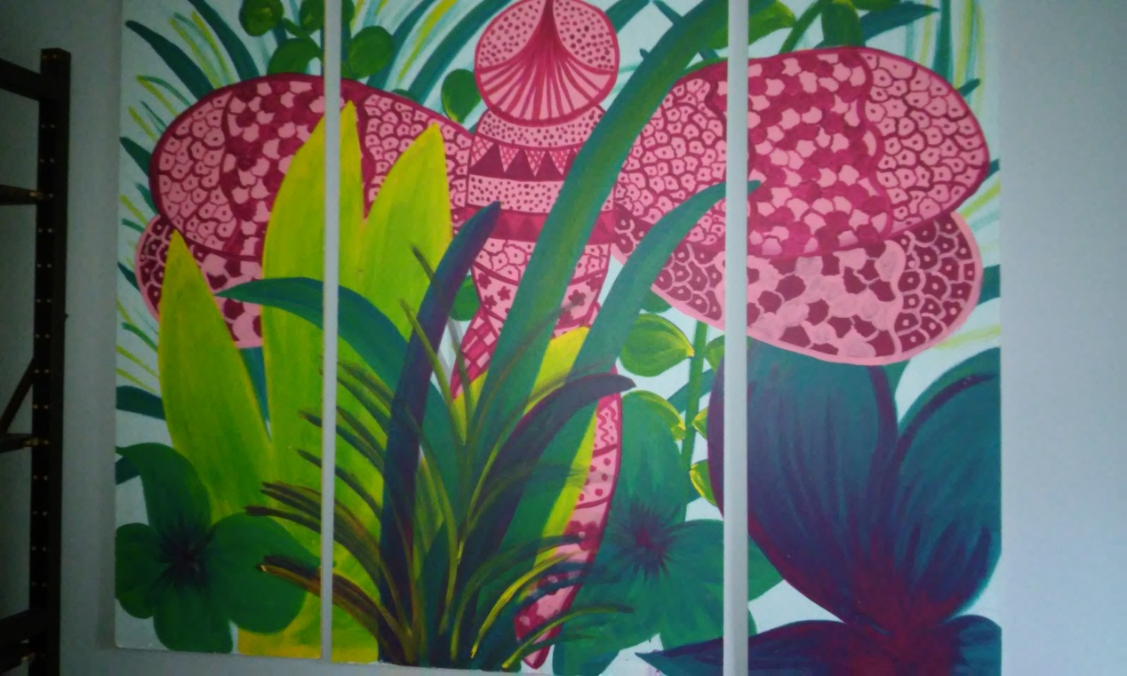
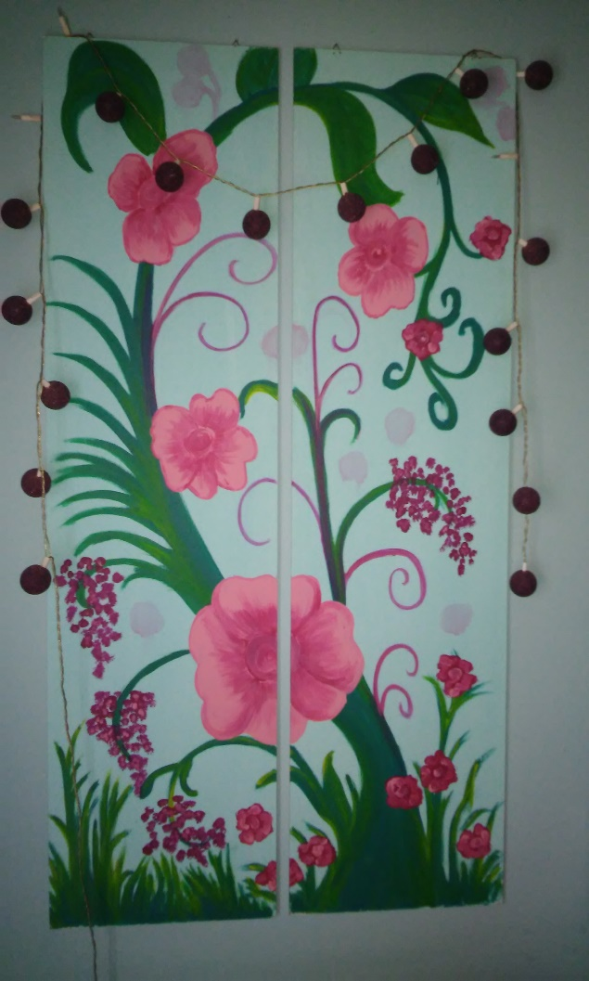
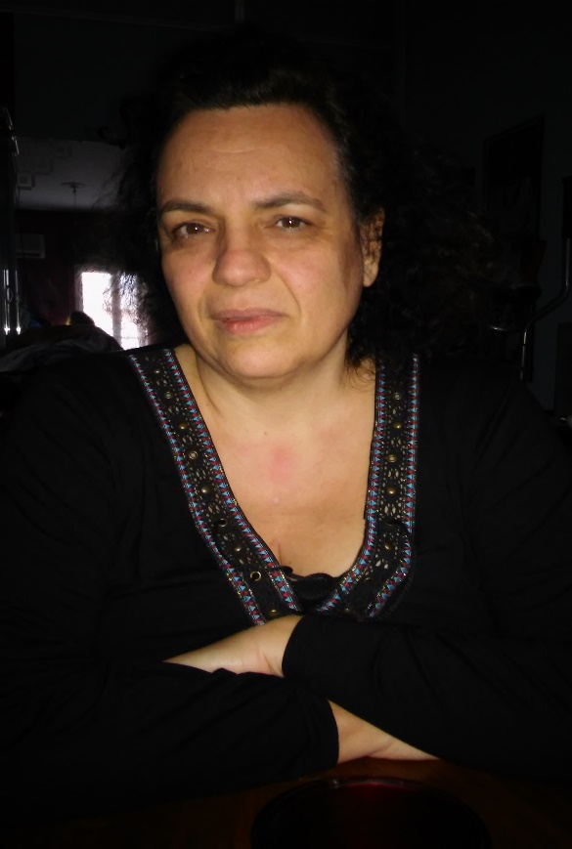
Άννα Καραβάνου Schoelter
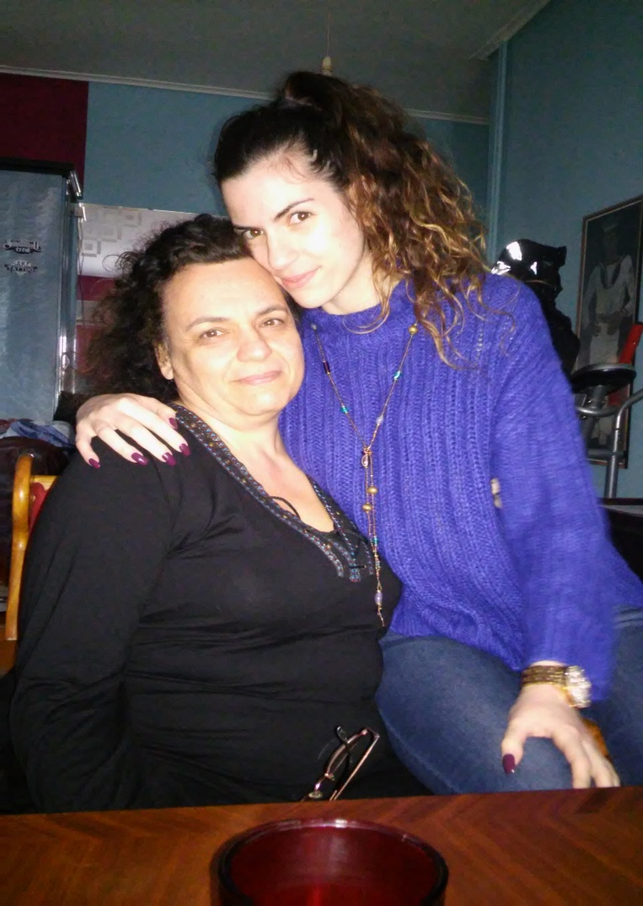
Η συγγραφέας μαζί με την κόρη της, Μαριάννα, επίσης συγγραφέα

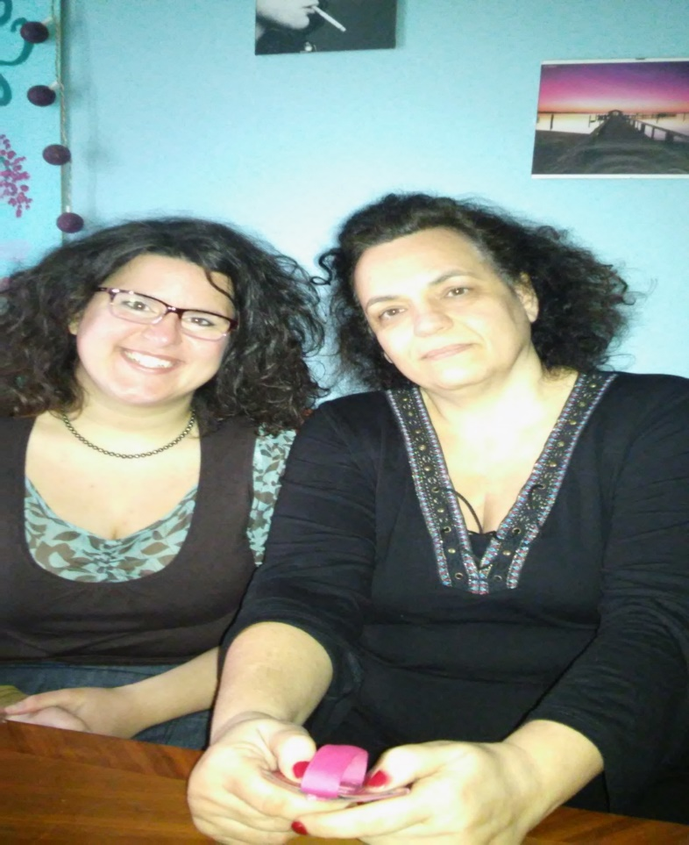
Μαρία Πάντου - Άννα Καραβάνου Schoelter
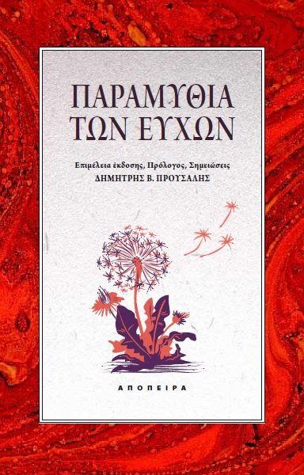
Δώρο στη συγγραφέα για νέες δημιουργίες!

